Fotbalový turnaj v Nebuželích - 6.8.2011
Memoriál: Podráských – Dolských a Pepíka Havlíka
Účastníci: Sokol Všetaty, FK Nebužely, Stará garda Nebužely, Sokol Střezivojice
Do prvního utkání v turnaji nastoupila:
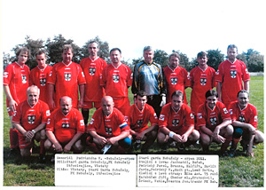
Stará garda Nebužely – Sokol Střezivojice Hráno 2 x 35 minut 5 : 1 (4:0)
Hned v úvodním zápase ukázala „Stará garda“, že fotbal rozhodně nezapomněla! Po velice kvalitním kombinačním výkonu jasně přehrála soupeře ze Střezivojic. A to i přes stálý a vytrvalý déšť po celé utkání.
FK Nebužely – Sokol Všetaty Hráno 2 x 35 minut 1 : 4 (1:1)
Do druhého utkání nastoupili domácí po dvouměsíční pauze, která se krutě projevila ve druhém poločase! V první polovině utkání se hrál celkem vyrovnaný fotbal. Ve 14. minutě jsme se ujali vedení, ale soupeř ve 26. minutě vyrovnal. Zato druhý poločas jsme naprosto „odešli“ jak herně, tak fyzicky!! Toho soupeř na 100 % využil a zaslouženě zvítězil.

